GẶP MẶT ĐỘNG VIÊN HỌC SINH THAM GIA KÌ THI OLYMPIC TIẾNG ANH TIỂU HỌC CẤP QUẬN NĂM HỌC 2022 - 2023

Hôm nay ngày 06 tháng 01 năm 2023 Ban giám hiệu trường Tiểu học Giang Biên tổ chức buổi gặp mặt các em học sinh đại diện cho học sinh khối 5 của nhà trường sẽ tham dự kì thi Olympic Tiếng Anh Tiểu học cấp Quận vào ngày mai, ngày 07/1/2023.

Tại buổi gặp mặt có thầy giáo Nguyễn Văn Kỳ - Hiệu trưởng nhà trường, cô giáo Nguyễn Thị Thu Hiền - Phụ trách giảng dạy môn Tiếng Anh và 5 em học sinh tiêu biểu lớp 5 tham dự kì thi Olympic Tiếng Anh Tiểu học cấp Quận năm học 2022 - 2023. Thầy giáo Nguyễn Văn Kỳ - Bí thư Chi bộ, Hiệu trưởng nhà trường đã phát biểu, tặng quà đông viên tinh thần các em trước kì thi sắp tới. Cô giáo Nguyễn Thị Thu Hiền phát biểu cảm ơn sự quan tâm của Ban giám hiệu nhà trường dành cho cô trò trong đội tuyển, cảm ơn sự tích cực, chăm ngoan rèn luyện của các em học sinh và thương chúc, dặn dò những điều quan trọng, cần thiết trong cuộc thi. Các em học sinh cũng lần lượt chia sẻ cảm xúc của mình, bày tỏ lời cảm ơn đến các thầy cô và hứa sẽ bình tĩnh hoàn thành tốt bài thi.

Kết thúc buổi gặp mặt, Ban giám hiệu nhà trường có những phần quà nhỏ gửi tới các em học sinh, vừa để khích lệ các em tự tin trong kì thi, cũng là phần thưởng cho những cố gắng của các em trong quãng thời gian rèn luyện vừa qua. Chúc các em sẽ bình tĩnh, tự tin, mạnh khỏe và vui tươi phấn khởi bước vào kì thi ngày mai.
Sau đây là một số hình ảnh của buổi gặp mặt các em học sinh trong đội tuyển.
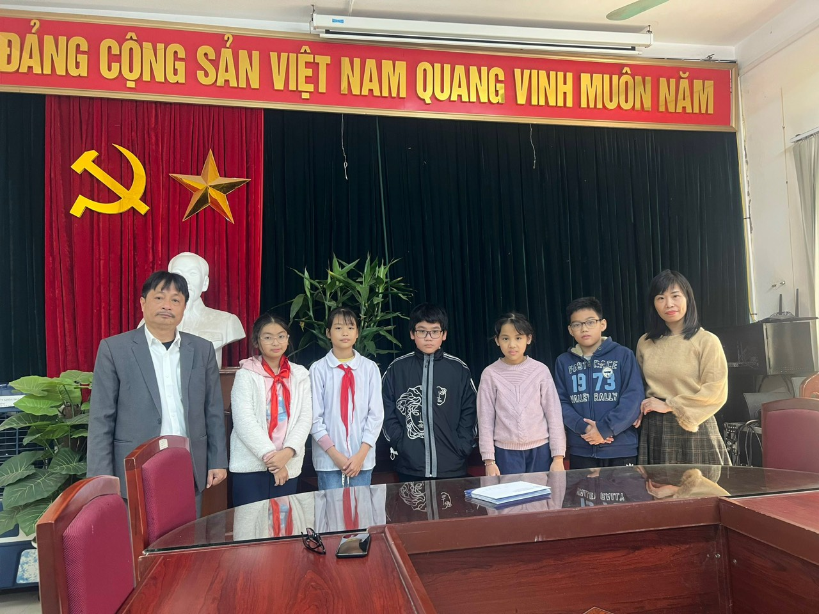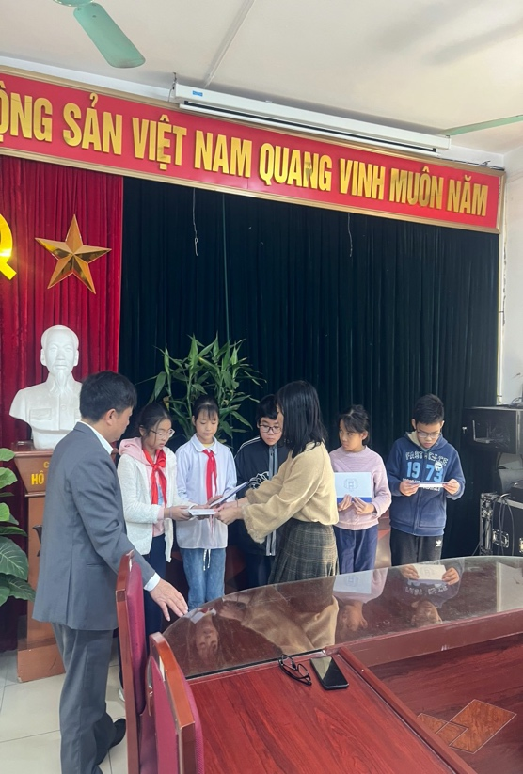
Tác giả: Nguyễn Thị Thu Hiền

